დანართი 1
# 25/01-Mets/Elevator-22

MR 1600 კგ. სამგზავრო ლიფტის ტექნიკური სპეციფიკაცია (სამედიცინო დანიშნულების ურიკაზე ადაპტირებული)

შესყიდვის ობიექტის დასახელება:
ერთი ერთეული ლიფტის შესყიდვა, მოწოდება, მოწოდებული ლიფტის მონტაჟით და ექსპლოატაციაში ჩაბარებით (შესაბამისი სერეტიფიკატის გაცემით).
დამონტაჟებული ლიფტის შემდგომი მომსახურეობა.
დასამონტაჟებელი ლიფტის შახტის ზომები: სიგანე 3200 მმ, სიღრმე 2200მმ.
ლიფტის მოძრაობის (ასვლის) სიმაღლე - 13500მმ.
გაჩერებების რაოდენობა - 5.
ბოლო სართულის სიმაღლე შახტის პერიმეტრში - 3800 მმ.
სამანქანო ოთახის სიმაღლე - 2100 მმ.
თანაორმოს სიღრმე - 1300 მმ
კაბინა - ზომით 2300X1600 X2200 (სიგანეX სიღრმე Xსიმაღლე)მმ, პანორამული, კერძოდ: კაბინის უკანა კედელი გამჭვირვალე მინის, გვერდითი კედლები და კარის პორტალი, ასევე, ჭერიც - დაბურული უჟანგავი ფოლადის ფურცლებით მოპირკეთებული, განათება ჭერიდან, იატაკი - ბუნებრივი გრანიტი.
ლიფტის კაბინისა და შახტის კარები - 1200X2000 მმ , ტელესკოპური გაღებით, დაბურული უჟანგავი ფოლადის ფურცლებით მოპირკეთებული.
ლიფტის ჯალამბარი - მაღალი ხარისხის, ევროპული წარმოების.
მართვის სისტემა - სისშირის რეგულირებით მართვადი (VVF);
სიჩქარე -1,0 მ/წმ;
დაკიდების ტიპი: 2/1 MR.
ლიფტი უნდა იყოს აღჭურვილი სამუხრუჭე მოწყობილობითა და სიჩქარის შემზღუდველი მექანიზმებით.
ლიფტს უნდა ჰქონდეს “UPS” სისტემა (ელ.ენერგიის გათიშვის შემთხვევაში, ლიფტის კაბინა უნდა მივიდეს უახლოეს სართულამდე და გააღოს კარი.
ლიფტი აღჭურვილი უნდა იყოს სასწორით, 1600 კგ-ზე მეტ ტვირთზე ლიფტი არ უნდა დაიძრას და მოგვცეს სიგნალს.
ლიფტს უნდა ჰქონდეს ინფრაწითელი ფოტოელემენტის ფარდა, კაბინის მთელ სიმაღლეზე.
ლიფტის კაბინის გამოსაძახებელი პულტი - უნდა იყოს მოწყობილი უჟანგავი ფოლადის დაფაზე და აღჭურვილი ბრაილის შრიფტით.
კაბინისა და სართულის გამოსაძახებელი დისფლეები - თხევადკრისტალური.
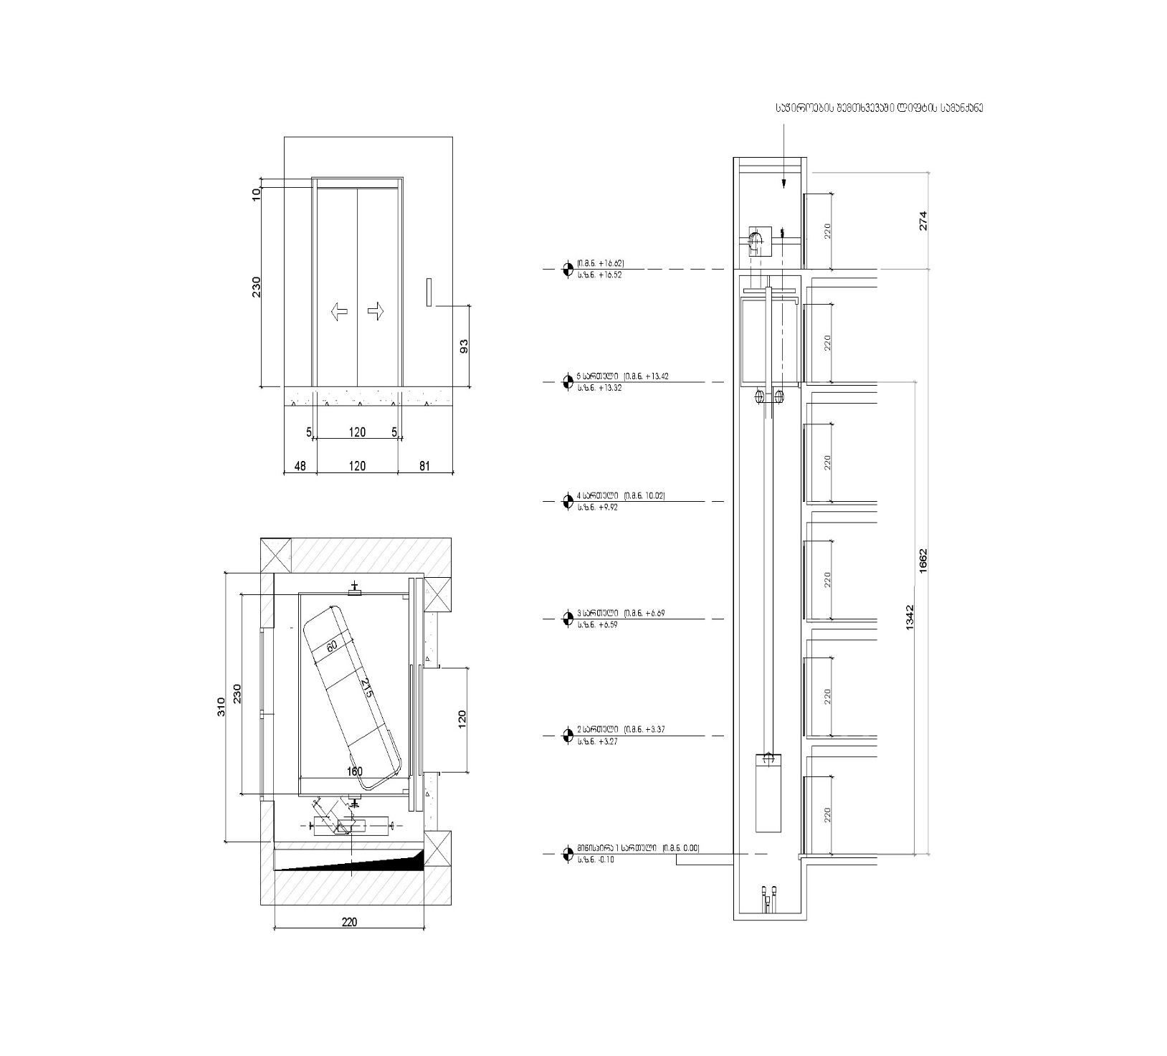

ლოტი II

შშმ პირებისთვის დახრილი ტრაექტორიით მოძრავი პლატფორმები

სპეციფიკაცია:

- პირველი პლატფორმის დასამონტაჟებელი კიბის ზომები (სურათები თანდართულ ფაილში):
6 საფეხურიანი კიბის ზომებია:
- სიგრძე - 2.20
- სიგანე - 1.35
- საფეხურის სიმაღლე 15 სმ
- საფეხურის სიგანე 31 სმ

დასამონტაჟებელი ადგილის ფოტოები:

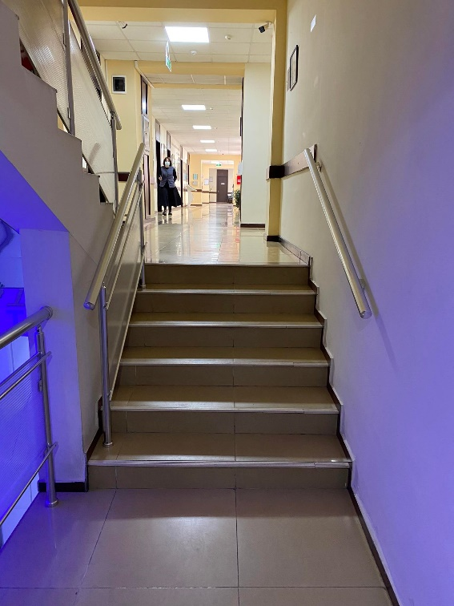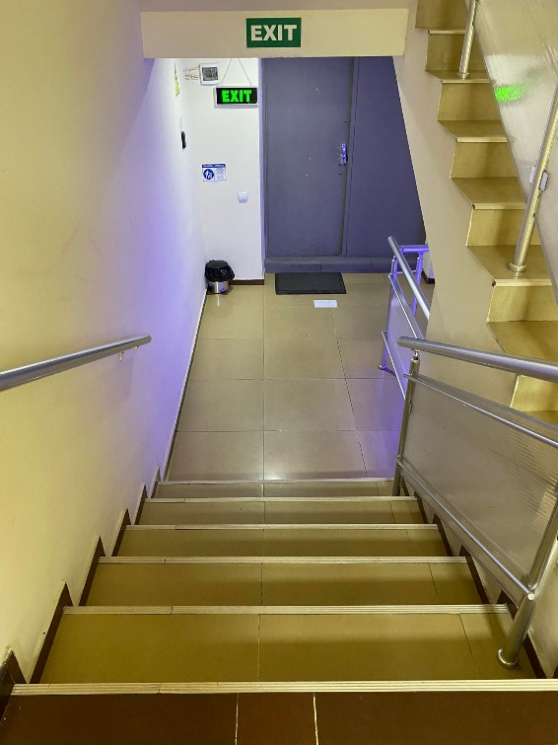

- მეორე პლათფორმის დასამონტაჟებელი კიბის ზომები (სურათები თანდართულ ფაილში)
10 საფეხურიანი კიბის ზომებია:
- სიგრძე - 3.50
- სიგანე - 1.12
- საფეხურის სიმაღლე - 16 სმ
- საფეხურის სიგანე - 31 სმ

დასამონტაჟებელი ადგილის ფოტოები:
